Kiev - Pechersk Lavra (Holenklooster)
- De apostel Andreas zou in de 1e eeuw de Berestovheuvels langs de Dnjepr heilig hebben verklaard met de woorden: “Op deze heuvels zal een grote christelijke stad ontstaan met vele kerken.”
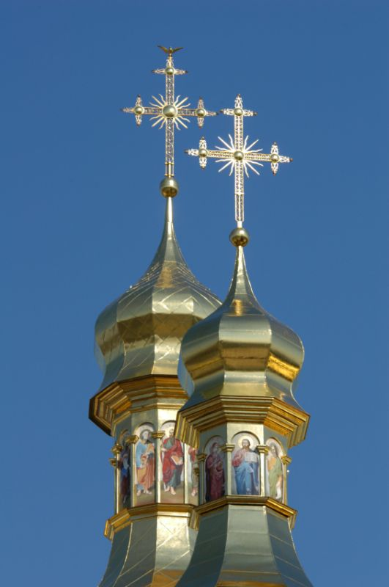
- Die profetie kwam uit: in de 11e eeuw was Kiev een machtige stad en het centrum van het Oosters-orthodoxe geloof.
- In 1051 vestigde priester Antonius zich in een van de holen op de Berestovheuvels. Hij kreeg al snel gezelschap van volgelingen, die begonnen met de bouw van een kerk op de heuvel.
- Daarvoor werden architecten uit Constantinopel (Istanbul) ingeroepen.
- In de loop der jaren is dit uitgegroeid tot een enorm complex van kerken, kapellen, tempels en klokkentorens (onder meer de 96 meter hoge Grote Klokkentoren).
- De titel ‘lavra’ is de hoogste in de Russisch-orthodoxe kerk. In Rusland en Oekraïne zijn er slechts vier kloosters die deze titel dragen.
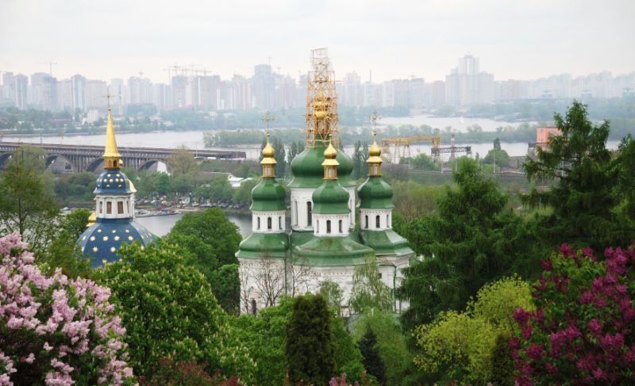
- In de gangen en holen waren niet alleen gebedsruimten, ze werden ook honderden jaren gebruikt als begraafplaats voor de monniken.
- Deze holen zijn gedeeltelijk te bezichtigen.
- Wel moet u gepaste kleding dragen, want het gangenstelsel is bijzonder heilig. Voor de rondleiding begint krijgt u een kaars.
- Dat is de enige verlichting in dit ondergrondse stelsel. Het is overigens niet iets voor mensen met claustrofobie, want de gangen zijn soms erg nauw.
- Naast de kerken en holen zijn er ook enkele musea op het kloosterterrein. Een van de leukste is het Miniatuurmuseum met werk van de Russische kunstenaar Mykola Syadristy.
- De tentoongestelde objecten zijn zo klein dat ze alleen door een microscoop goed zijn te bekijken: onder meer een schaakspel op een speldenknop, ’s werelds kleinste elektromotor, en een gouden zeilschip van 3mm groot.
- Ook het Museum van Historische Schatten is zeer de moeite waard. U ziet er onder meer een fraaie collectie Scythisch goud (de Scythen waren een nomadisch volk dat leefde rond de Zwarte Zee).
Pechersk Lavra
Adres: Yanvar Vostannia 21
Openingstijden: 09.00 – 18.00
Toegangsprijs: 16Hr, kinderen 8Hr
Museum van Historische Schatten
Openingstijden: 10.00-17.00 (vrijdag tot 16.30, maandag gesloten)
Toegangsprijs: 6Hr
Miniatuurmuseum
Openingstijden: 09.30 – 13.30 en 14.30 – 20.30 (dinsdag gesloten)
Toegangsprijs: 6Hr

